Challenger 1 | por: João Pedro de Jesus Perin
SQUAD 1: Unit to Unity
1. Escopo:
Identificação do Projeto:
Serão realizados testes exploratórios na aplicação web do site Spotify, com foco em garantir que funcionalidades essenciais, como busca, navegação e reprodução de conteúdo, funcionem de forma consistente, clara e confiável para o usuário final.
Escopo do Teste:
Reprodução / Área Abrangida (dentro do escopo):
- Acessar o site do Spotify;
- Utilizar o campo de busca de músicas, artistas e playlists;
- Navegação por categorias e seções;
- Acesso à página de artistas e playlists;
- Mensagens exibidas ao usuário;
- Alterar dados inseridos e observar o comportamento do sistema;
Evidências consideradas no escopo:
- Telas de resultados de busca;
- Telas com filtros aplicados;
- Mensagens de erro, alertas ou ausência de validações visíveis ao usuário;
(As evidências serão utilizadas para análise visual e comportamental, sem acesso a dados internos da plataforma.)
Ambiente de Testes:
- Navegador: Google Chrome (versão atual);
- Tipo de acesso: Desktop;
- Sistema Operacional: Windows 10 ou Windows 11;
2. Objetivos
Objetivo Geral:
Avaliar a qualidade do site do Spotify por meio de testes exploratórios, identificando falhas funcionais, problemas de usabilidade e riscos que possam impactar a experiência do usuário.
Objetivos Específicos:
- Encontrar bugs e comportamentos inesperados: Descobrir problemas que possam atrapalhar o usuário, seja em funcionalidades, na interface ou na navegação pela aplicação;
- Testar os fluxos mais importantes: Garantir que os caminhos principais que os usuários percorrem na aplicação estejam funcionando corretamente e sem surpresas desagradáveis;
- Avaliar a usabilidade: Avaliar a experiência de quem usa a aplicação - se a interface é clara, se as informações fazem sentido e se é fácil de navegar;
- Colocar em prática as técnicas exploratórias: aplicar duas técnicas específicas de teste exploratório, registrando tudo que encontrar, as evidências e o que aprendeu no processo;
3. Riscos de Produto (Qualidade da Aplicação)
Estes riscos impactam diretamente a experiência do usuário final e a funcionalidade do sistema.
Risco | Descrição | Impacto | Mitigação
Incompatibilidade de Navegadores | A aplicação pode apresentar comportamentos inconsistentes em diferentes browsers (Chrome, Firefox, Safari, Edge). | Alto | Definir uma matriz de navegadores prioritários para os testes exploratórios.
Falhas de Responsividade | Elementos da interface podem quebrar ou ficar sobrepostos em resoluções mobile ou tablets. | Médio | Incluir a técnica de "Screen Size Testing" durante as sessões exploratórias.
Vulnerabilidades de Segurança | Exposição de dados sensíveis ou falta de validação em campos de input (SQL Injection, XSS). | Crítico | Aplicar técnicas de "Attacker’s Mindset" focadas em inputs maliciosos.
Performance Degradada | Lentidão no carregamento de páginas críticas sob condições normais de uso. | Médio | Monitorar o console do desenvolvedor (Network tab) durante a navegação.
4. Estratégia de testes exploratórios:
Estratégia escolhida: Testes Exploratórios Baseados em Tour
Descrição da estratégia:
Adotei a abordagem de testes exploratórios baseados em tour, na qual a aplicação é explorada através de percursos temáticos (tours) que direcionam a atenção do testador para aspectos específicos do sistema, como: funcionalidades principais, fluxos do usuário e comportamento da interface. Essa abordagem permite estruturar a exploração sem a necessidade de casos de teste previamente definidos, mantendo o foco em aprendizado contínuo e descoberta de falhas.
Justificativa do uso:
A escolha dessa estratégia se justifica pela necessidade de equilibrar flexibilidade e organização no processo de testes exploratórios. Os testes baseados em tour, garantindo diversidade de perspectivas e maior cobertura da aplicação. Além disso, essa abordagem favorece o registro estruturado dos achados e a consolidação dos resultados, sendo especialmente adequada para aplicações Web e para contextos acadêmicos e colaborativos.
5. Técnica exploratória a ser aplicada por cada membro:
Serão aplicadas as técnicas Guided Tour e Data Tour como parte da estratégia de testes exploratórios. No Guided Tour, a aplicação é explorada de forma orientada, seguindo os fluxos principais do sistema sob a perspectiva de um usuário iniciante, com foco na navegação, funcionalidades e clareza das orientações disponibilizadas. Essa abordagem permite avaliar a usabilidade, identificar defeitos funcionais e detectar inconsistências que possam comprometer a experiência de uso.
Complementarmente, o Data Tour concentra-se na análise dos dados inseridos, processados e exibidos pela aplicação, avaliando o comportamento do sistema diante de informações válidas, inválidas ou inconsistentes. A exploração envolve principalmente campos de busca e dados apresentados nas telas, com o objetivo de identificar falhas de validação, inconsistências na apresentação das informações e impactos na confiabilidade do sistema e na experiência do usuário.
6. Aplicação das técnicas:
Técnica: Guided Tour | Por: João Pedro de Jesus Perin
Achado 01: Comportamento genérico na busca com dados aleatórios.
Registro do Achado:
Ao inserir diferentes sequências de caracteres alfabéticos aleatórios na barra de pesquisa do Spotify, foi observado que o sistema retorna sempre os mesmos resultados, como o artista Emilivick e conteúdos musicais infantis, independentemente do conteúdo da sequência aleatória informada.
Não é apresentada nenhuma mensagem indicando pesquisa inválida, termo inexistente ou ausência de correspondência com os dados inseridos. Esse comportamento ocorre de forma recorrente e pode gerar confusão ao usuário, que não consegue compreender o critério utilizado para a exibição dos resultados.
Evidências:
- Tela de pesquisa exibindo resultados genéricos, independentemente do termo pesquisado;
- Ausência de mensagem informando pesquisa inválida ou inexistente;
- Retorno recorrente de conteúdos infantis e do mesmo artista para diferentes entradas aleatórias;
Reprodução:
- Acessar a página inicial do site do Spotify;
- Inserir qualquer sequência de caracteres alfabéticos em ordem aleatória na barra de pesquisa (ex: asdkjhasdkjh, qwertyuiop);
- Observar que os resultados apresentados permanecem os mesmos, sem relação direta com os dados informados;
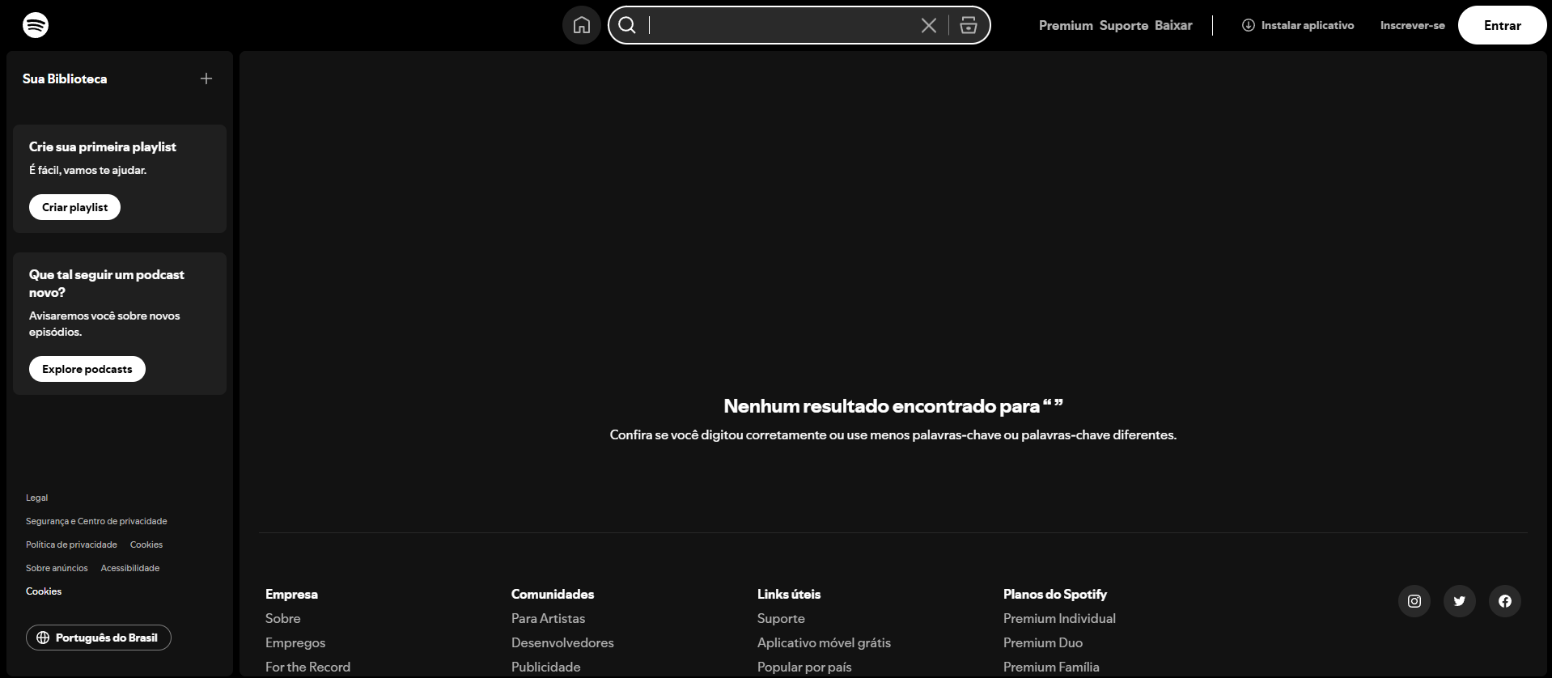
Figura 01 - Tela padrão (esperado)
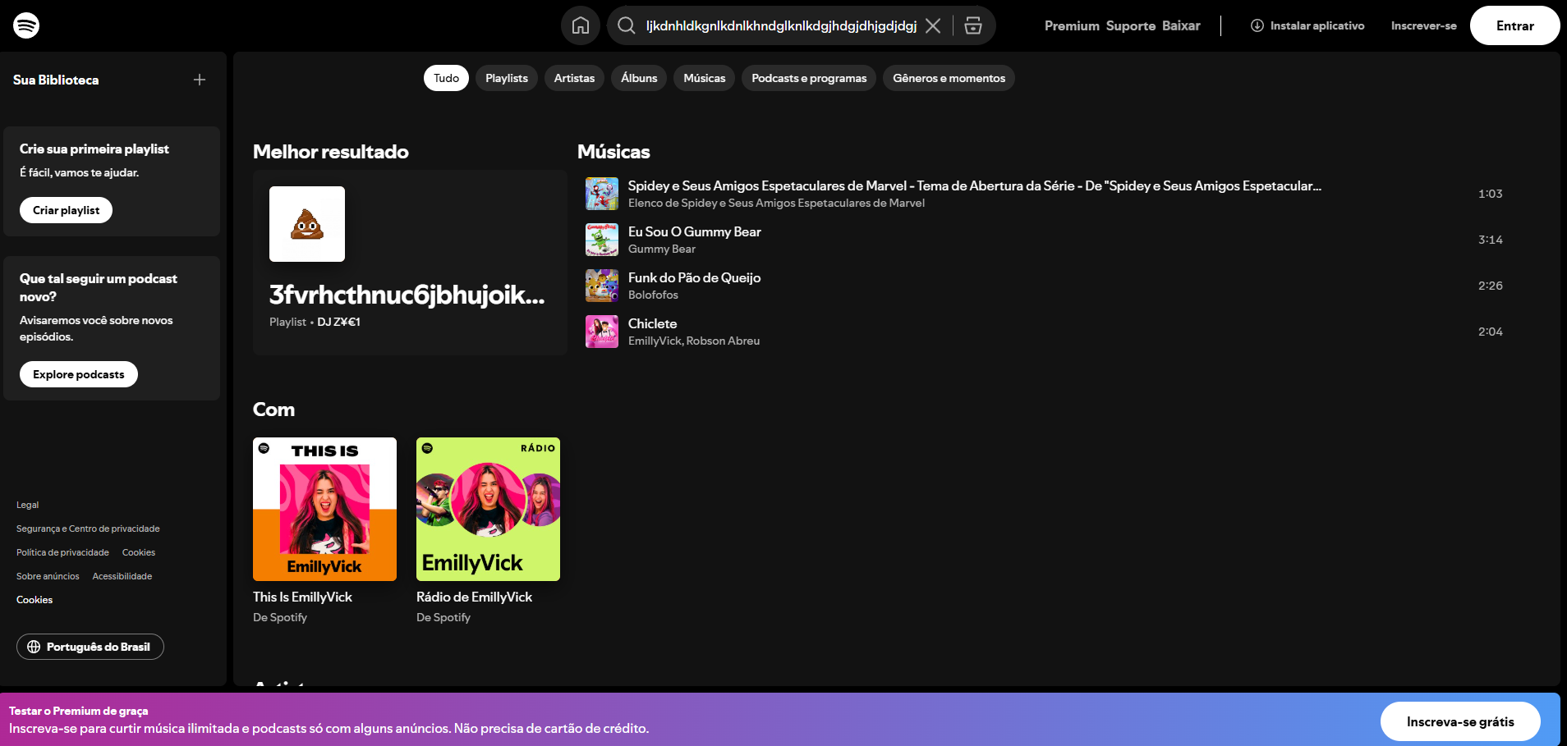
Figura 02 - Inconsistência (Pesquisa Inválida)
Ambiente:
- Plataforma: Web;
- Navegador: Google Chrome;
- Sistema Operacional: Windows 10;
- Data e horário do teste: 13/01/2026 às 12:18h;
Prioridade:
Média
Justificativa:
O comportamento observado indica ausência de feedback claro ao usuário diante de pesquisas inválidas ou sem correspondência semântica. Embora o sistema continue funcional, a exibição de resultados genéricos sem explicação pode gerar confusão, prejudicar a experiência de uso e levar o usuário a interpretar incorretamente a relevância dos conteúdos apresentados, impactando a confiabilidade da funcionalidade de busca.
Lições aprendidas:
- A observação direta durante a navegação é essencial para identificar comportamentos não explícitos do sistema;
- O comportamento é repetível ao realizar pesquisas com diferentes sequências de caracteres aleatórios;
- A ausência de feedback claro ao usuário pode comprometer a compreensão do funcionamento da busca e impactar a experiência de uso;
Achado 02: Falta de navegação para retorno à página de categorias de música
Registro do Achado:
Ao navegar pelas categorias de música do Spotify (ex: Podcasts, Pop 2025, Rock, entre outras), foi observado que, ao acessar uma categoria específica, não existe uma opção clara de navegação que permita retornar diretamente à página de categorias. Para voltar, o usuário precisa acessar a página principal da plataforma, perdendo o contexto da navegação anterior. Esse comportamento ocorre de forma recorrente e afeta diretamente a progressão da navegação exploratória entre diferentes categorias de conteúdo.
Reprodução:
- Acessar a página inicial do site do Spotify;
- Navegar até a seção de categorias de música;
- Selecionar uma categoria específica (ex: Podcasts);
- Tentar retornar à página de categorias;
- Observar que não há botão de retorno ou breadcrumb, sendo necessário voltar à página principal;
Evidências:
- Página de categorias exibindo diferentes opções de conteúdo musical;
- Página interna da categoria sem opção de retorno direto ao nível anterior;
- Necessidade de navegação indireta (retorno à página principal) para acessar novamente as categorias;
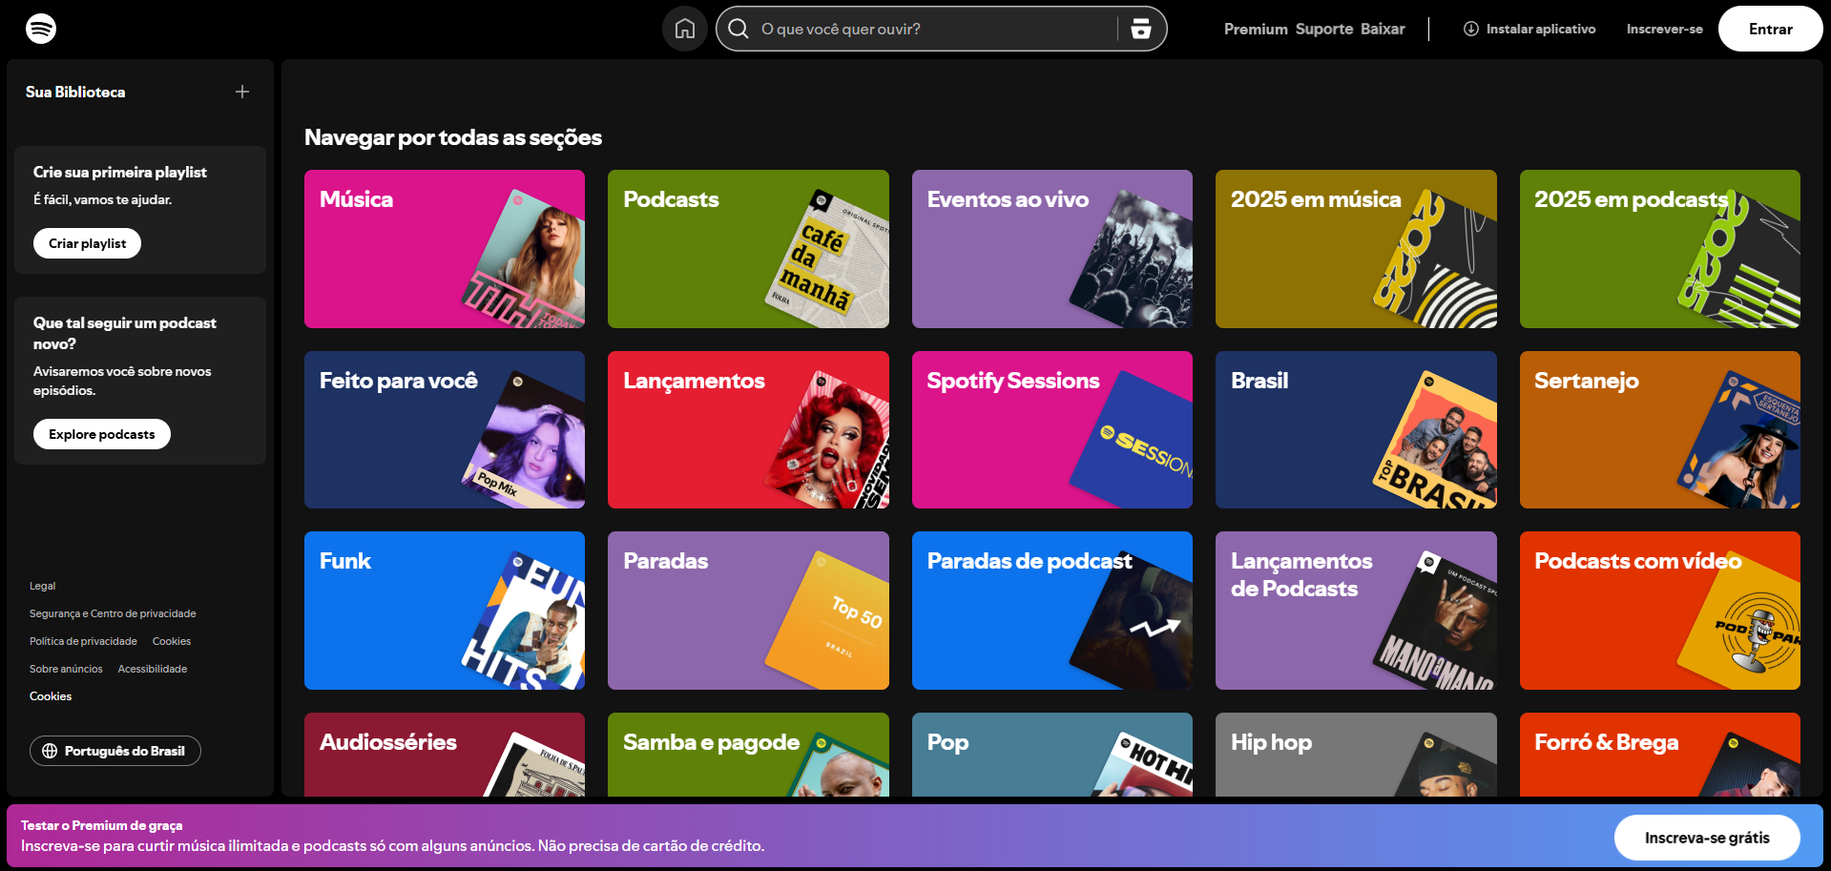
Figura 01 - Tela padrão (Categorias de música)
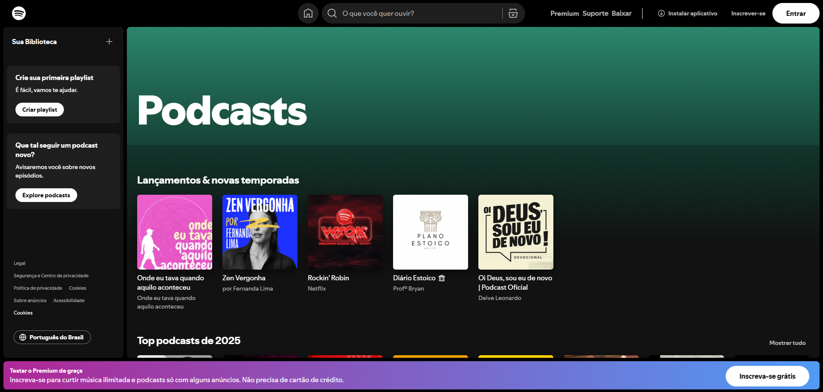Figura 02 - Inconsistência (Ausência de retorno à página de categorias)
Ambiente:
- Plataforma: Web;
- Navegador: Google Chrome;
- Sistema Operacional: Windows 10;
- Data e horário do teste: 13/01/2026 às 10:30h;
Prioridade:
Média
Justificativa:
O problema caracteriza uma falha de usabilidade e navegação, impactando a experiência do usuário, principalmente iniciantes. A ausência de um caminho claro para retorno à página de categorias aumenta o número de cliques necessários, gera perda de contexto e dificulta a exploração contínua de diferentes conteúdos musicais. Embora não impeça o uso da plataforma, compromete a fluidez da navegação e a percepção de facilidade de uso.
Lições aprendidas:
- A observação do fluxo principal do usuário é essencial para identificar falhas de usabilidade;
- Elementos de navegação hierárquica são fundamentais para facilitar a exploração de conteúdo;
- Comportamento repetível ao navegar entre categorias sem opção de retorno direto;

6. CENÁRIOS DE TESTE
Os cenários de teste foram planejados com base nas principais jornadas de usuário do Spotify e nas funcionalidades identificadas no escopo deste plano. As jornadas consideradas representam o uso real da plataforma por usuários finais, abrangendo busca, navegação por categorias, acesso a artistas, playlists e consumo de conteúdo musical.
Para fins de organização e consulta rápida, os cenários estão apresentados em formato de tabela resumida abaixo.
Os cenários classificados com prioridade Crítica e Alta foram priorizados durante as sessões de testes exploratórios. Os cenários que resultaram na identificação de achados relevantes possuem documentação detalhada, incluindo passos de reprodução, evidências e análise de impacto, descritos na seção “Aplicação das Técnicas”.
Os cenários marcados como Planejado representam testes que poderão ser executados em ciclos futuros de exploração ou em um eventual ciclo de testes de regressão.

📋 Tabela de Cenários de Teste
ID | Cenário de Teste | Fluxo | Prioridade | Status
CT-001 | Buscar música por nome válido | Página Inicial > Busca | Alta | ✅ Executado
CT-002 | Buscar artista existente | Página Inicial > Busca | Alta | ✅ Executado
CT-003 | Buscar com termo inexistente | Página Inicial > Busca | Média | ✅ Executado
CT-004 | Buscar com caracteres aleatórios | Página Inicial > Busca | Média | ✅ Executado (Achado 01)
CT-005 | Navegar por categorias de música | Página Inicial > Categorias | Alta | ✅ Executado
CT-006 | Acessar categoria específica | Categorias > Conteúdo | Alta | ✅ Executado
CT-007 | Retornar da categoria para página de categorias | Categorias > Navegação | Média | ✅ Executado (Achado 02)
CT-008 | Acessar página de artista | Busca > Artista | Alta | Planejado
CT-009 | Acessar playlist pública | Busca > Playlist | Alta | Planejado
CT-010 | Reproduzir música individual | Conteúdo > Player | Crítica | Planejado
CT-011 | Reproduzir playlist completa | Playlist > Player | Alta | Planejado
CT-012 | Pausar e retomar reprodução | Player | Alta | Planejado
CT-013 | Navegar entre músicas da playlist | Player | Média | Planejado
CT-014 | Buscar podcast por nome | Busca > Podcasts | Média | Planejado
CT-015 | Acessar histórico/recentes | Página Inicial > Recentes | Média | Planejado
CT-017 | Navegação em modo desktop | Geral | Alta | Planejado

7. CRITÉRIOS DE ACEITE E SAÍDA
Critérios de Aceite:
- ✅ Funcionalidades críticas de busca, navegação e reprodução operacionais
- ✅ Ausência de falhas bloqueadoras no player
- ✅ Feedback adequado ao usuário em buscas inválidas
- ✅ Navegação fluida entre categorias e conteúdos
- ✅ Compatibilidade com navegadores Chrome, Firefox e Edge
- ✅ Interface responsiva em resoluções desktop
Critérios de Saída:
- ✅ Todos os cenários de prioridade Crítica e Alta executados
- ✅ Achados documentados com evidências e análise de impacto
- ✅ Consolidação das lições aprendidas
- ✅ Plano de testes revisado
- ✅ Apresentação oral de até 4 minutos preparada

8. CRONOGRAMA ESTIMADO
Atividade | Duração | Responsável
Planejamento e elaboração do plano | 1 dia | João Pedro de Jesus Perin
Execução dos testes exploratórios (Guided Tour) | 0,5 dia | João Pedro de Jesus Perin
Execução dos testes exploratórios (Data Tour) | 0,5 dia | João Pedro de Jesus Perin
Consolidação dos achados | 0,5 dia | João Pedro de Jesus Perin
Documentação e revisão final | 1 dia | João Pedro de Jesus Perin
Preparação da apresentação | 0,5 dia | João Pedro de Jesus Perin
TOTAL | 4 dias

9. RECURSOS NECESSÁRIOS
- Computador com acesso à internet (mínimo 8GB RAM)
- Navegadores: Google Chrome, Firefox e Microsoft Edge (versões atuais)
- Ferramenta de captura de tela
- Editor de texto/PDF (Word ou Google Docs)

10. Achados após testes:
Técnica: Guided Tour | Por: João Pedro de Jesus Perin
Achado 01: Comportamento genérico na busca com dados aleatórios.
Registro do Achado:
Ao inserir diferentes sequências de caracteres alfabéticos aleatórios na barra de pesquisa do Spotify, foi observado que o sistema retorna sempre os mesmos resultados, como o artista Emilivick e conteúdos musicais infantis, independentemente do conteúdo da sequência aleatória informada.
Não é apresentada nenhuma mensagem indicando pesquisa inválida, termo inexistente ou ausência de correspondência com os dados inseridos. Esse comportamento ocorre de forma recorrente e pode gerar confusão ao usuário, que não consegue compreender o critério utilizado para a exibição dos resultados.
Evidências:
- Tela de pesquisa exibindo resultados genéricos, independentemente do termo pesquisado;
- Ausência de mensagem informando pesquisa inválida ou inexistente;
- Retorno recorrente de conteúdos infantis e do mesmo artista para diferentes entradas aleatórias;
Reprodução:
- Acessar a página inicial do site do Spotify;
- Inserir qualquer sequência de caracteres alfabéticos em ordem aleatória na barra de pesquisa (ex: asdkjhasdkjh, qwertyuiop);
- Observar que os resultados apresentados permanecem os mesmos, sem relação direta com os dados informados;
Figura 01 - Tela padrão (esperado)
Figura 02 - Inconsistência (Pesquisa Inválida)
Ambiente:
- Plataforma: Web;
- Navegador: Google Chrome;
- Sistema Operacional: Windows 10;
- Data e horário do teste: 13/01/2026 às 12:18h;
Prioridade:
Média
Justificativa:
O comportamento observado indica ausência de feedback claro ao usuário diante de pesquisas inválidas ou sem correspondência semântica. Embora o sistema continue funcional, a exibição de resultados genéricos sem explicação pode gerar confusão, prejudicar a experiência de uso e levar o usuário a interpretar incorretamente a relevância dos conteúdos apresentados, impactando a confiabilidade da funcionalidade de busca.
Lições aprendidas:
- A observação direta durante a navegação é essencial para identificar comportamentos não explícitos do sistema;
- O comportamento é repetível ao realizar pesquisas com diferentes sequências de caracteres aleatórios;
- A ausência de feedback claro ao usuário pode comprometer a compreensão do funcionamento da busca e impactar a experiência de uso;

Achado 02: Falta de navegação para retorno à página de categorias de música
Registro do Achado:
Ao navegar pelas categorias de música do Spotify (ex: Podcasts, Pop 2025, Rock, entre outras), foi observado que, ao acessar uma categoria específica, não existe uma opção clara de navegação que permita retornar diretamente à página de categorias. Para voltar, o usuário precisa acessar a página principal da plataforma, perdendo o contexto da navegação anterior. Esse comportamento ocorre de forma recorrente e afeta diretamente a progressão da navegação exploratória entre diferentes categorias de conteúdo.
Reprodução:
- Acessar a página inicial do site do Spotify;
- Navegar até a seção de categorias de música;
- Selecionar uma categoria específica (ex: Podcasts);
- Tentar retornar à página de categorias;
- Observar que não há botão de retorno ou breadcrumb, sendo necessário voltar à página principal;
Evidências:
- Página de categorias exibindo diferentes opções de conteúdo musical;
- Página interna da categoria sem opção de retorno direto ao nível anterior;
- Necessidade de navegação indireta (retorno à página principal) para acessar novamente as categorias;
Figura 01 - Tela padrão (Categorias de música)
Figura 02 - Inconsistência (Ausência de retorno à página de categorias)
Ambiente:
- Plataforma: Web;
- Navegador: Google Chrome;
- Sistema Operacional: Windows 10;
- Data e horário do teste: 13/01/2026 às 10:30h;
Prioridade:
Média
Justificativa:
O problema caracteriza uma falha de usabilidade e navegação, impactando a experiência do usuário, principalmente iniciantes. A ausência de um caminho claro para retorno à página de categorias aumenta o número de cliques necessários, gera perda de contexto e dificulta a exploração contínua de diferentes conteúdos musicais. Embora não impeça o uso da plataforma, compromete a fluidez da navegação e a percepção de facilidade de uso.
Lições aprendidas:
- A observação do fluxo principal do usuário é essencial para identificar falhas de usabilidade;
- Elementos de navegação hierárquica são fundamentais para facilitar a exploração de conteúdo;
- Comportamento repetível ao navegar entre categorias sem opção de retorno direto;

12. MATRIZ DE TÉCNICAS vs ACHADOS
Técnica Aplicada | Achado 01 | Achado 02
Guided Tour |  | ✓
Data Tour | ✓
Usability Testing | ✓ | ✓
Scenario-Based Testing | ✓ | ✓
Persona-Based Testing | ✓ | ✓

13. CONCLUSÃO
Este Plano de Testes foi elaborado com o objetivo de explorar de forma estruturada e profissional a aplicação web do Spotify, aplicando técnicas de testes exploratórios reconhecidas e documentando achados de forma clara e objetiva.
Principais Achados:
- Achado 01: Comportamento genérico da busca diante de dados aleatórios, sem feedback claro ao usuário
- Achado 02: Ausência de navegação direta para retorno à página de categorias, impactando a usabilidade
Recomendações:
- Melhorar o feedback da funcionalidade de busca para termos inválidos
- Implementar mecanismos de navegação hierárquica (ex: breadcrumb ou botão de retorno)
- Priorizar ajustes de usabilidade voltados a usuários iniciantes
Lições Aprendidas:
- Testes exploratórios baseados em tour proporcionam maior cobertura e foco
- Pequenas falhas de usabilidade impactam diretamente a experiência do usuário
- A observação do comportamento real do sistema é essencial para identificar riscos não documentados
13.Referências:
PEREIRA, Tiago. Exploratory Testing Tours: Uma “excursão” na metáfora do turista. Medium, 05 abr. 2020. Disponível em: Exploratory Testing Tours: Uma “excursão”​ na metáfora do turista . Acesso em: 7 jan. 2026.
PARASCHIV, Petruta. Using test tours in exploratory testing strategy for QA teams. Xray Blog, 22 jun. 2023. Disponível em: https://www.getxray.app/blog/test-tours-exploratory-testing-strategy-qa-teams. Acesso em: 7 jan. 2026.
SOFTWARE TESTING HELP. Exploratory Testing Tours: To Ensure Thorough Testing. https://www.softwaretestinghelp.com/exploratory-testing-tours/.

